Profesores Formadores Patricia Ercoli, Liliana Enz, Verónica Luján Atanasich Perdomo (Ayudante de cátedra) y Patricia Alejandra Vázquez Alcuin (Ayudante de cátedra)

Materia: Biología Humana
Metodología de la Investigación
EDI (Salud)

Tema: Historia de las Ciencias de la Salud, Anatomía y Fisiología humanas: una propuesta de construcción de recursos para su enseñanza, aprendizaje y evaluación

HISTORIA DE LAS CIENCIAS: UNA PROPUESTA DE CONSTRUCCIÓN DE RECURSOS PARA SU ENSEÑANZA, APRENDIZAJE Y EVALUACIÓN

La propuesta de construcción de recursos didácticos, acompañada de la secuencia de actividades que desarrollamos a continuación está fundamentada en la importancia que tiene la comprensión de los procesos históricos de construcción de los conocimientos en un campo disciplinar determinado. En este caso se aplicó a la historia de la Anatomía y Fisiología Humanas y su relación con las Ciencias de la Salud (Historia de la Medicina).
Con esta propuesta pretendemos que los estudiantes:
- Accedan a una aproximación a la reflexión epistemológica de la historia de la ciencia.
- Desarrollen competencias vinculadas con habilidades socio-lingüísticas de comunicación de la información, aplicables a la enseñanza de la Biología.
En la tarea de enseñar ciencias, la presentación de contenidos desde la dimensión histórico-epistemológica permite conocer las concepciones de ciencia de los estudiantes, y promover la construcción de una imagen de ciencia superadora de las ideas previas, casi siempre reduccionistas. Estas acciones resultan apropiadas para educar a un ciudadano científicamente alfabetizado.
En este contexto, surge la necesidad de que los estudiantes del Profesorado de Biología construyan conceptualizaciones sobre la ciencia contemporánea y los procesos socio-históricos que dieron lugar a la producción de conocimientos, que incluyan ideas acerca de su provisionalidad, su carácter social y comunitario, sus estrategias comunicativas, las relaciones que mantiene con la cultura y la religión, con las tecnologías y su aplicación, entre otros aspectos. Así, la naturaleza de la ciencia, en este marco conceptual, es considerada desde el paradigma relativista. (Vazquez, A, 2001 y Aduriz Bravo, 2006).
El contacto con creaciones intelectuales humanas de importancia histórica puede contribuir a que los estudiantes, futuros profesores, valoren la actividad metacientífica y reconozcan la importancia de su inclusión en las clases de ciencias, de allí el valor de una perspectiva de la historia de la ciencia que pueda facilitar la comprensión conceptual de los procesos y productos de las disciplinas científicas.
Con respecto a la Anatomía y Fisiología Humanas, integradas a las Ciencias de la Salud, la Medicina ha adoptado, en cada época histórica, rasgos que han expresado la actitud que asumió la sociedad hacia el hombre y su cuerpo y la valoración que ha hecho de la salud y la enfermedad. Se asume que no puede comprenderse la evolución del concepto de salud y de la Medicina si no se constituyen en partes del proceso histórico de la humanidad, en el que hay que considerar las categorías de tiempo y espacio (Kornblit y Mendes Diz, 2000 y Sánchez Santos, 2001).
El hombre, en el ámbito de las relaciones sociales que ha establecido, ha evolucionado individual y colectivamente. Ha realizado su aporte al desarrollo de las ciencias, tanto naturales como las que se ocupan de fenómenos sociales y del pensamiento. Estas contribuciones han influido en diversas culturas, en los diferentes enfoques aplicados por la Medicina a la interpretación de los procesos de salud y enfermedad, Ha existido una evolución del marco conceptual, en el que los postulados relacionados con los procesos de salud y enfermedad han ido cambiando, hasta llegar al paradigma actual en el que se destaca el enfoque multicausal de estos procesos y la tendencia hacia la medicina biopsicosocial, en la que se revaloriza la actitud del hombre respecto a su salud, integrado al ambiente físico y social en el que se desenvuelve.

La primera instancia del trabajo se lleva a cabo durante la cursada 2013 de la cátedra Biología Humana, que se cursa en 3°año del profesorado en Biología del ISFD N° 21, en Moreno, prov. de Bs. As. En el diseño, construcción y difusión de los materiales didácticos preparados participan estudiantes, ayudantes de cátedra y profesoras de las cátedras Biología Humana (3° año) y del EDI II (Espacio de Definición Institucional: Salud) y de Metodología de la Investigación, que se cursan en el 4° año del mismo profesorado.
La secuencia y organización de las acciones llevadas a cabo son:
- Organización de equipos de trabajo constituidos por estudiantes de 3° año del profesorado en Biología que cursan Biología Humana.
- Una primera instancia de selección de temáticas específicas vinculadas con eventos destacados en el transcurso de la historia sobre aportes a la construcción de los conocimientos sobre Anatomía y Fisiología humanas, tales como: las funciones de nutrición, coordinación neuroendocrina, sistema inmunológico, reproducción, anatomía del sistema locomotor.
- Se distribuyen los temas por equipos de trabajo. Cabe aclarar que los temas no se repiten entre los grupos.
- Cada grupo procede a la búsqueda de información que consideren relevante desde el punto de vista histórico, para el tema elegido. Se destaca la importancia de aprender a realizar una búsqueda de fuentes bibliográficas confiables, tanto impresas como vía web y se definen algunos criterios de búsqueda y selección de las mismas.
- Se organiza la información en documentos digitalizados, tanto en formato texto como también en imágenes representativas de los acontecimientos históricos y los representantes que los equipos deciden mencionar, incluido el contenido de sus aportes a la ciencia. Se prioriza el valor del trabajo colaborativo, motivo por el cual, se sugiere recurrir a la producción de textos en documentos compartidos, tales como Wikis, que permiten la intervención conjunta de varios estudiantes.
- Cada equipo diseña un póster en el que comunican la información organizada de manera atractiva visualmente y lo más completa posible, según la información disponible. La presentación de estos pósters y su defensa en la clase forman parte de una instancia de evaluación en la que los equipos, en conjunto con la cátedra, comparan las producciones y los aspectos que han sido tenidos en cuenta. (Ver fig. 1, 2 y 3). Se puede considerar una instancia de evaluación inicial de las concepciones de los estudiantes sobre el valor de la historia de las ciencias y el tipo de aspectos que han considerado. A modo de ejemplo se pueden citar:
  - La mayoría se limitó a presentar sólo datos históricos: nombres, fechas, inventos, representantes.
  - En la totalidad de los pósters no está explícita la información sobre el contexto social, político, religioso, económico de la/s épocas en las ocurrieron los acontecimientos presentados. Por lo tanto, tampoco se evidencian las relaciones e influencias mutuas entre la ciencia, la tecnología y la sociedad.
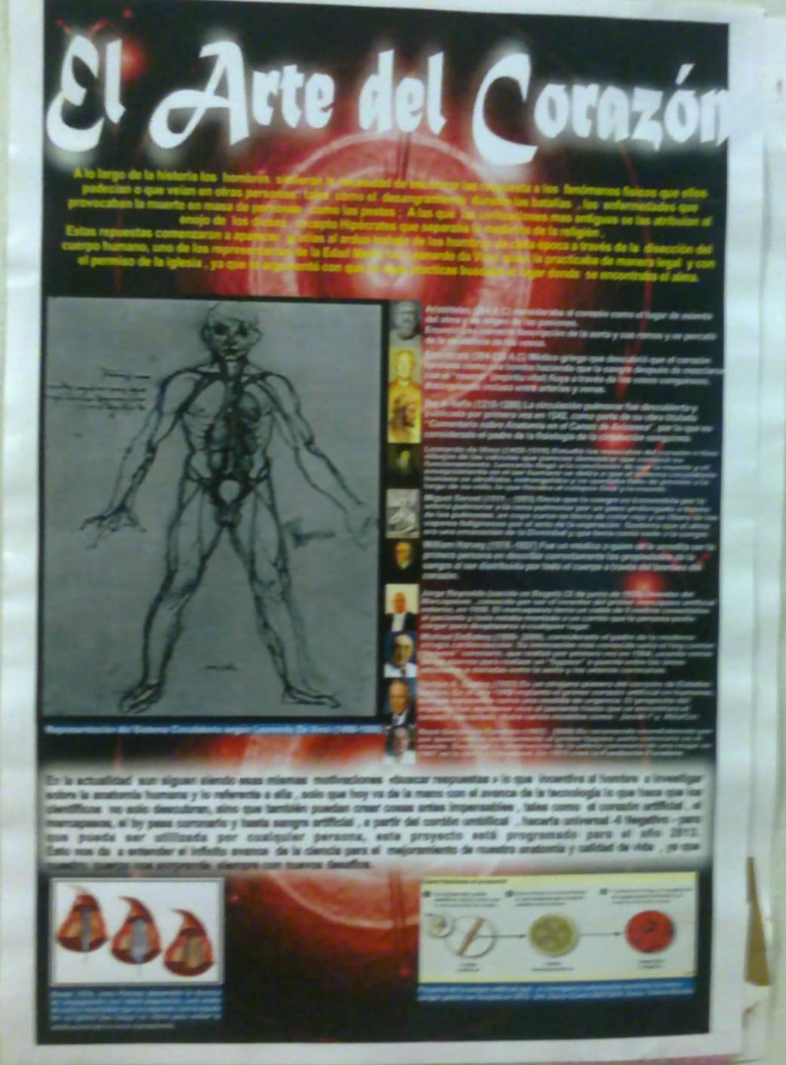 Fig 1- Póster ilustrativo de la historia de los conocimientos sobre circulación humana
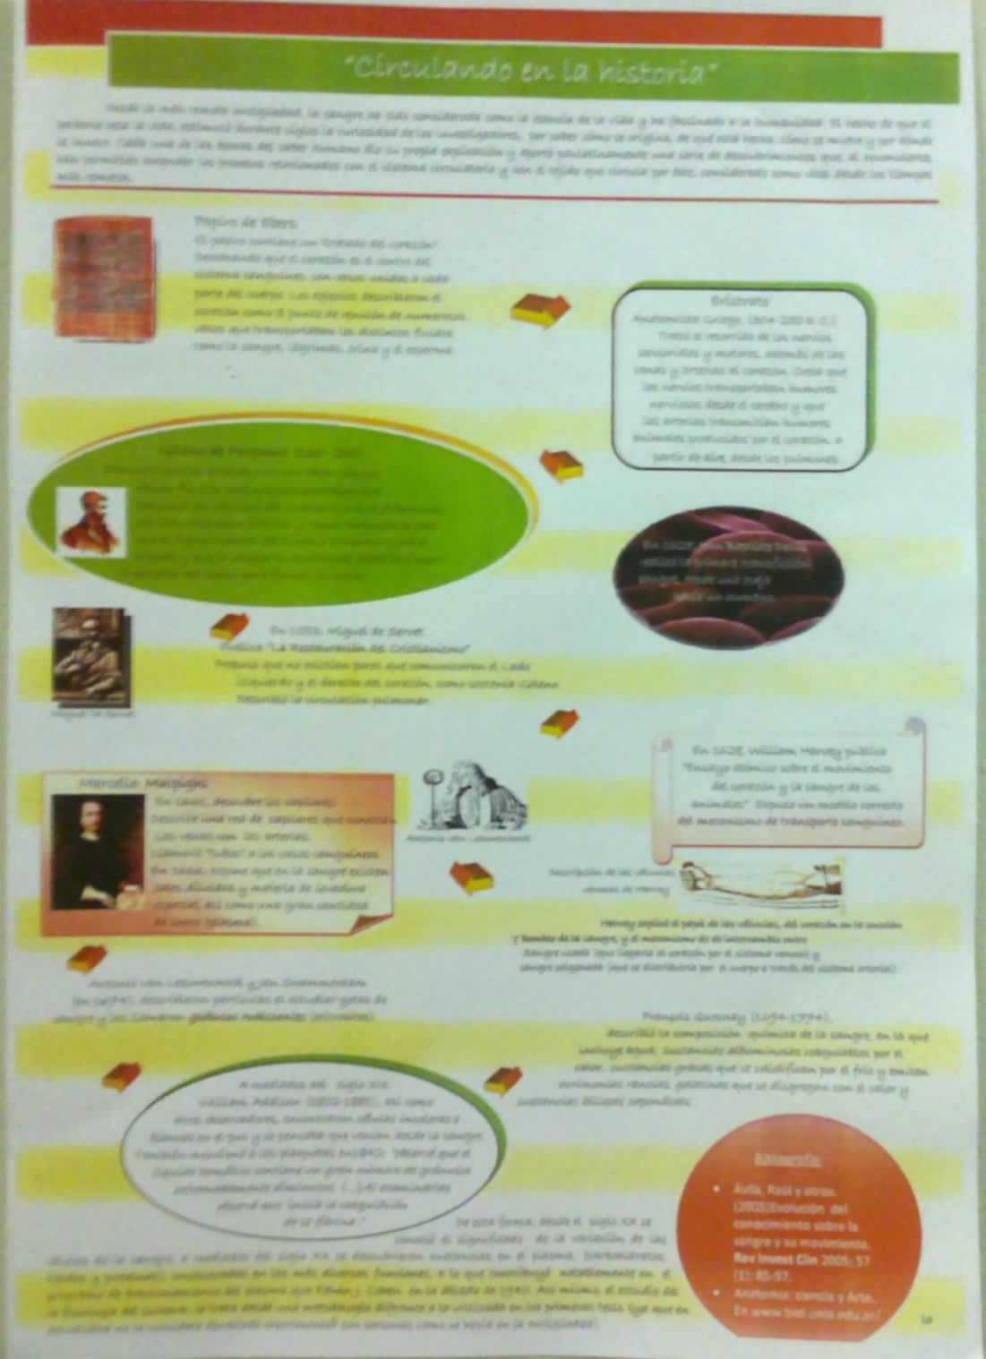 Fig 2- Póster ilustrativo de la historia de los conocimientos sobre circulación humana

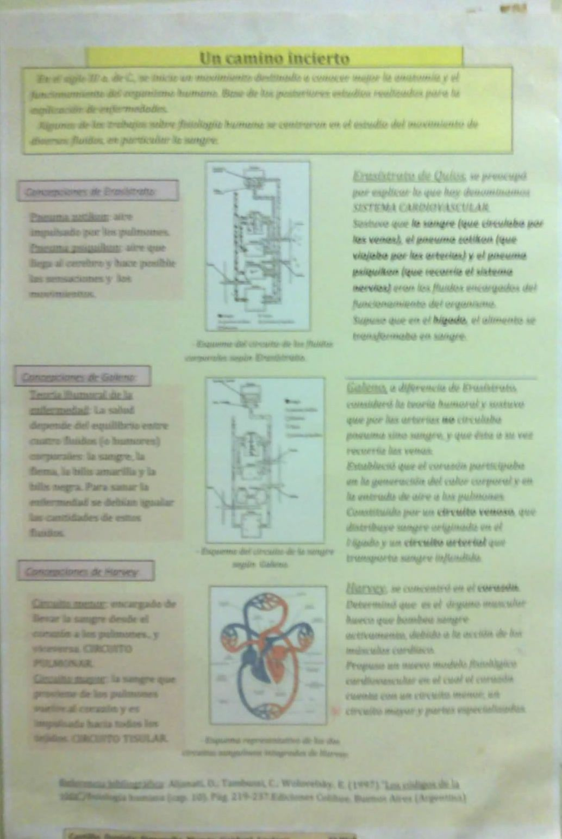 Fig 3- Póster ilustrativo de la historia de los conocimientos sobre circulación humana

En una segunda etapa, luego de explicitar las ideas mencionadas en el punto anterior, se decide, en consenso con los estudiantes, elaborar otro tipo de recurso que dé cuenta de los aspectos omitidos y que, al mismo tiempo represente una instancia de comunicación de la información que también resulte atractiva y pueda exponerse en eventos de comunicación de la información, tales como Ferias de ciencia. Se decide el diseño de la tapa de un periódico que represente: o bien una hipotética “edición especial” correspondiente a una edad histórica o a una época definida, o también elegir un evento o un representante destacado por sus aportes al conocimiento de la Anatomía y Fisiología humanas y sus contribuciones al estudio de las Ciencias de las salud. (Ver Fig. 4)
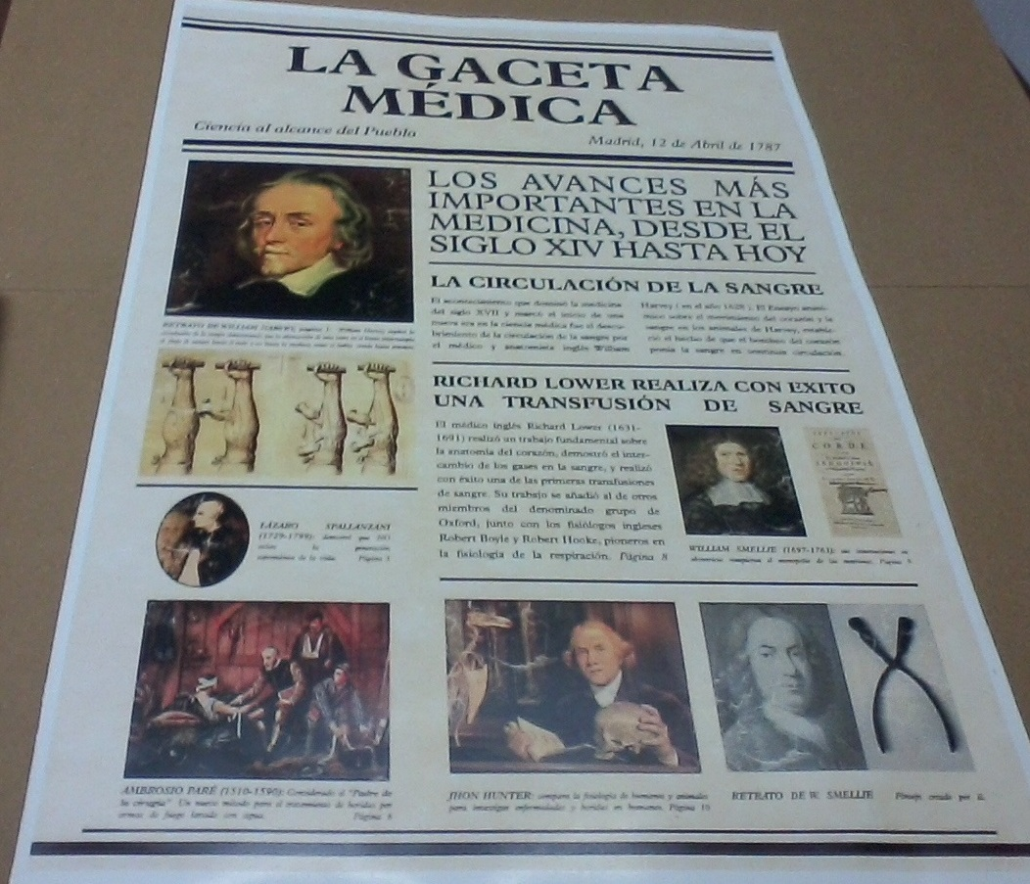 4 Diseño de una portada de periódico contextualizada en la Edad Moderna

- Se definen los criterios que deben estar presentes en la preparación de estos materiales didácticos, tales como: el contexto histórico, eventos sociales que influyeron en la producción de conocimientos, contribuciones a la sociedad de los inventos y aportes, controversias generadas en el interior de un campo científico y entre éstos y la sociedad, interrogantes que promovieron el desarrollo de estudios e investigaciones, los paradigmas imperantes en una época determinada, los eventuales cambios de paradigmas, entre otros aspectos. También se establecen criterios respecto de las medidas, elección de un título apropiado para el periódico, el diseño, acorde a la época histórica, la consideración de incluir “publicidad” cuyo contenido esté vinculado a información propia del contexto histórico que se trabaje.
- También se decide la construcción de modelos 3D, por ejemplo, clásticos, maquetas, reproducciones de instrumentos utilizados en las investigaciones e intervenciones en el campo de la Medicina. A modo de ejemplo, citamos: modelo de la circulación propuesta por W. Harvey (ver Fig. 5), caja con instrumental quirúrgico utilizada en Egipto antiguo, modelos de la estructura tridimensional de la molécula de ADN, entre otros.
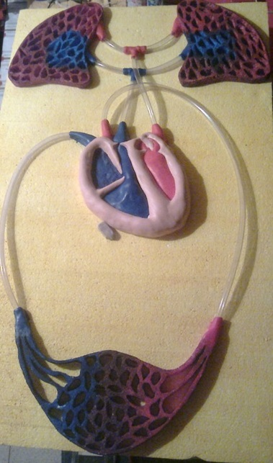Fig. 5 Modelo funcional de la circulación propuesto por W. Harvey
- Las producciones de los estudiantes se presentan y exponen en dos eventos:
  - La muestra anual de recursos y materiales didácticos, organizada por el área de Ciencias Naturales del profesorado (ISFD N° 21, de Moreno, prov. de Bs As), dirigida a profesores y estudiantes de todas las carreras e invitados externos, tales como colegas y estudiantes de nivel secundario de escuelas de la zona.
  - Una Feria de expresión realizada en el Instituto Sagrado Corazón de Jesús de Merlo, prov. de Bs. As. sobre el tema: “Hombre, ciencia y fe”. Se organizó un stand con las producciones realizadas, al que asistieron estudiantes del profesorado responsables del proyecto, que participaron en forma interactiva con estudiantes de nivel secundario, sus profesores e invitados al evento (ver Fig 6).
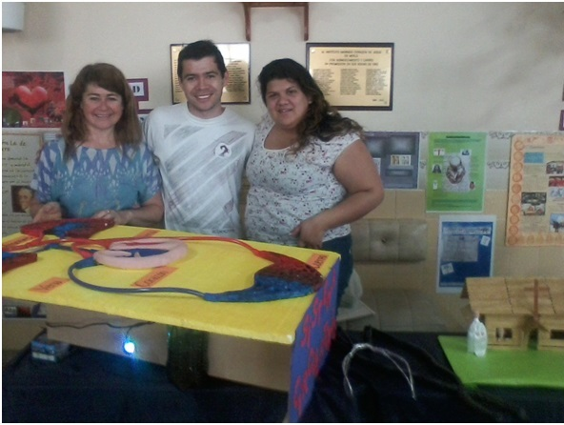Fig. 6 Exposición de tapas de periódicos y modelos en el Inst. Sagrado Corazón de Jesús (Merlo, Bs. As) y estudiantes del profesorado en Biología a cargo del stand.
  - Los recursos construidos constituyeron insumos para las cátedras intervinientes y se recurrió a ellos en el transcurso de la cursada, como una instancia de contextualización histórica de los contenidos que se abordaron durante el ciclo lectivo
- Al inicio de la cursada 2014 de las cátedras Metodologías de la investigación y EDI II (Salud) las producciones de los estudiantes realizadas por ellos mismos, se constituyen en insumos para la enseñanza y aprendizaje de:
  - En EDI II (Salud): Historia de las Ciencias de las Salud: Paradigmas imperantes en una determinada época y contexto social, cambios de paradigma, aportes y representantes que contribuyeron a la construcción de los conocimientos sobre Medicina, entre otros.
  - En Metodología de la investigación: Historia interna y externa de las ciencias y sus interacciones y mutuas influencias, análisis de ejemplos de obstáculos epistemológicos, paradigmas en Epistemología: Kuhn y las revoluciones científicas, gradualismo metodológico propuesto por Toulmin, anarquismo metodológico
- La comunicación y publicación de las consignas y de las producciones de los estudiantes incluye la aplicación de recursos que contribuyen a la alfabetización tecnológica. Se propone el diseño de presentaciones aplicando el programa PREZI, que permite socializar y divulgar la propuesta de manera accesible, interesante e interactiva. Se destaca también el valor del impacto que tienen las imágenes en esta aplicación, que, además, integra otra forma de alfabetización: la visual. La presentación incluye los objetivos y consignas del trabajo, imágenes de los pósters, modelos y periódicos realizados, una línea de tiempo, que ubica en la cronología histórica los eventos y representantes considerados en los recursos construidos. No se descarta el diseño de power point, recurso que sigue teniendo vigencia como alternativa de presentación de trabajos.
A modo de síntesis, podemos concluir que los estudiantes valoran especialmente el trabajo didáctico sobre producciones que ellos mismos realizaron y pueden acceder a un análisis crítico más detallado, no sólo de las competencias aplicadas y los contenidos de y sobre ciencias abordados en la elaboración de cada póster y tapa de periódico, sino también el hecho de constituirse en instancias de autoevaluación y coevaluación. A partir del análisis de estas producciones los estudiantes proponen preparar nuevas producciones, a modo de superación de los obstáculos analizados. Este último aspecto representa un valor agregado en el contexto de su formación profesional y se encuentra en etapa de preparación.

Bibliografía:
Aduriz Bravo, A. y otros (2006) La epistemología en la formación del profesorado de ciencias naturales: aportaciones del positivismo lógico. En Revista electrónica de investigación en ciencias. Año 1, N° 1.
Kornblit, A. y Mendes Diz, A. (2000) La salud y la enfermedad: aspectos biológicos y sociales. Bs. As.: Aique grupo editor.
Sánchez Santos, L. y otros (2001) Introducción a la Medicina general integral. La Habana: Editorial Ciencias Médicas.
Vazquez, A (2001) Cuatro paradigmas básicos sobre la naturaleza de la ciencia. En Argumentos de Razón Técnica N° 4. Pp 135-176.

